Схема размещения нестационарных объектов потребительского рынка на территории городского округа «город Дербент» - ул. Пушкина.

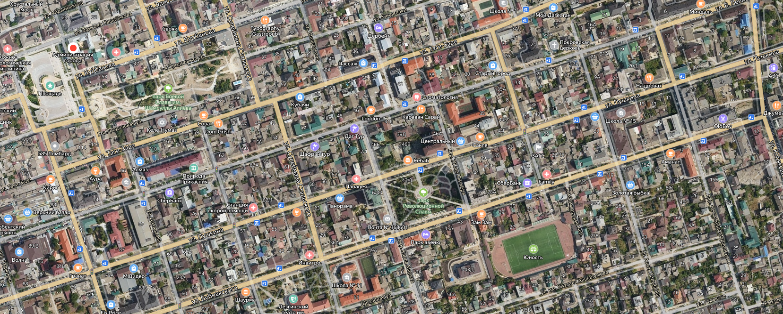
5
4
3
2
1
Схема размещения нестационарных объектов потребительского рынка на территории городского округа «город Дербент» - ул. Пушкина.

№  п/п | Адрес расположения (место расположения)  нестационарного торгового  объекта | Вид нестационарного торгового объекта (киоск,  лоток, автолавка и др.) | Специализация нестационарного торгового объекта (ассортимент реализуемой  продукции) | Площадь нестационарного  торгового объекта (кв.м.) | Собственник земельного участка | Срок размещения нестационарного торгового объекта
1 | Ул. Пушкина 79 | Уличные водоматы по розливу воды | Продажа воды | 1 | Муниципальное образование | временно
2 | Ул. Пушкина 58а | Кафе | Размещение посадочных мест | 20 | Муниципальное образование | Временно
3 | Ул. Пушкина 80 | Кафе | Размещение посадочных мест | 20 | Муниципальное образование | временно
4 | Ул. Пушкина 60 | Кафе | Размещение посадочных мест | 20 | Муниципальное образование | временно
5 | Ул. Пушкина 43 | Кафе | Размещение посадочных мест | 20 | Муниципальное образование | временно
6 | Ул. Пушкина 39 |  |  |  | Муниципальное образование | временно
7 | Ул. Пушкина 44 |  |  |  | Муниципальное образование | временно

